22.04.20r.
Witam wszystkich serdecznie
Dzisiaj – 22 kwietnia na całym świecie obchodzimy Dzień Ziemi. Ziemia to planeta, na której wszyscy mieszkamy. Rodzice mogą porozmawiać z dziećmi na temat Ziemi. Jak wygląda, co na niej rośnie, wymienić niektóre zwierzęta, rośliny, pokazać morza, np. na globusie.

- Na początek nauka piosenki Nasza planeta. https://www.youtube.com/watch?v=1MZovZPTP7I
/ kliknij prawym przyciskiem i „otwórz hiperłącze”/

,,NASZA PLANETA’’
1.Nasza planeta wzywa nas,
na Ziemi misję zacząć czas,
wołamy głośno S.O.S.
pomoc potrzebna Ziemi jest.

Ref. Trzeba nam zieleni, czystej atmosfery.
Segregacji śmieci, pomogą w tym dzieci.

2.Ekologiczna misja trwa,
sadzimy drzewa gdzie się da,
wołamy głośno S.O.S
pomoc potrzebna Ziemi jest.

Ref. Trzeba nam zieleni, czystej atmosfery.
Segregacji śmieci, pomogą w tym dzieci.

- Teraz pora na bajkę ekologiczną: W kontakcie z naturą /Krzyś ekolog opowiada/
https://www.youtube.com/watch?v=zleExE18fqQ

- Zagadki słuchowe – Co trzymam w ręce?
Parawan, różne przedmioty wykonane z papieru, plastiku i ze szkła, np.: 2 talerze plastikowe, 2 talerze szklane, 2 talerze papierowe. Rodzic pokazuje dziecku zgromadzone przedmioty, wykonane z papieru, plastiku i ze szkła, i je nazywa. Demonstruje dźwięki, jakie one wydają. Następnie siada za parawanem. Wytwarza dźwięki przy użyciu tych przedmiotów, np. stuka o siebie dwoma szklanymi talerzykami. Dziecko odgaduje, co rodzic trzyma w ręce.

- Poniższy obrazek można po wydrukowaniu pociąć i ułożyć jak puzzle.

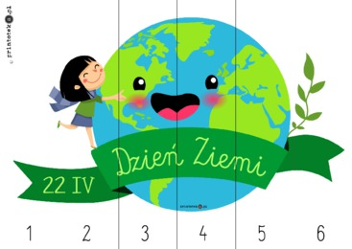

- To nasza planeta – Ziemia. Jest szczęśliwa, bo rosną na niej zielone drzewa. Dzieci kolorują drzewa. Będzie bardziej zadowolona, gdy dorysujecie zwierzęta, kwiaty, czystą jasnoniebieską wodę.

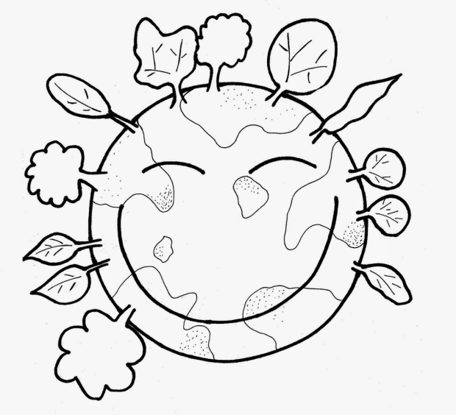

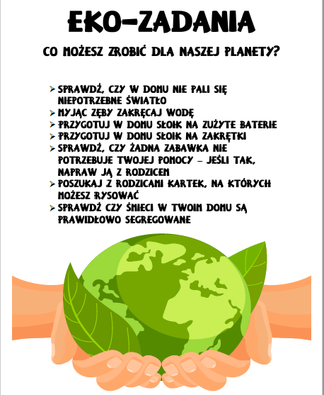

Do jutra

